１２ 敬語を使う
目上の人と話す時には、敬語を使う必要があります。
このプログラムの中で出てきた、“かしこまった場面”でのコミュニケーションを、敬語を使ったより丁寧な言い方で練習してみましょう。

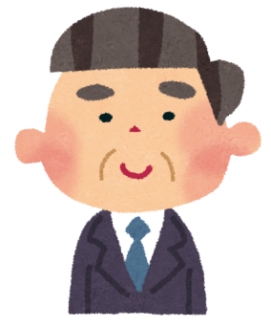


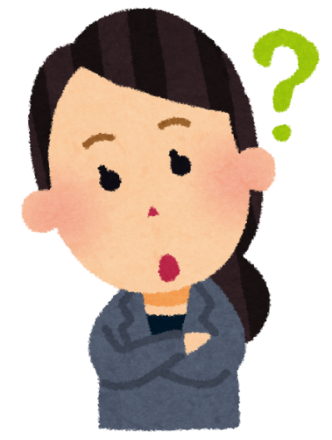

- 敬語を使う時、どのようなことに気を付けると良いでしょうか？
メモ

（1）敬語の使い方が上手だとウワサのハナ子さんの会話を見てみましょう
～会話を始める編～




ハナ子さん：（職員の方を見て）お疲れ様です。
職員 ：（ハナ子さんの方を見て）おお、お疲れ様。

ハナ子さん：職場交流大会という内容の回覧資料が回ってきましたが、ご覧になりましたか？
職員 ：いや、まだ見てないな～ 。
ハナ子さん：どうぞご覧になってください。私は初めてこのイベントを知りました。毎年社内でこのイベントを開催しているのでしょうか？
職員 ：うん。基本的に毎年だね
ハナ子さん：そうなんですね！
職員 ：僕も、会社に入った年に知ったんだよ。このイベントは、特に最初の年は、会社にどんな人がいるかを知ることができるから、行くと良いよ。
ハナ子さん：はい。承知いたしました。 予定を空けておきます。

ハナ子さんは、今の職場で働き始めて日が浅く、職場の人とあまり話ができていません。今朝、社内の回覧資料が回ってきたので、資料を回すのをきっかけに、話してみようと思いました。

① あいさつをする
（相手の方を見て笑顔で）

② 話しかけるタイミングを見る
★こちらを見てあいさつをしてくれているので話し掛けてみましょう

③ 話題を出す ★社内の回覧資料

③ 話題を出す
★初めて耳にしたこと

≪敬語のポイント≫
・言葉の後に、「～です」「～ます」「～でございます」をつけましょう。
・言葉の前に、「お」をつけましょう。
・特別な言い方をしてみましょう。
見ましたか？⇒ご覧になりましたか？
分かりました⇒承知いたしましたまたは、かしこまりました

～上手な聴き方編～

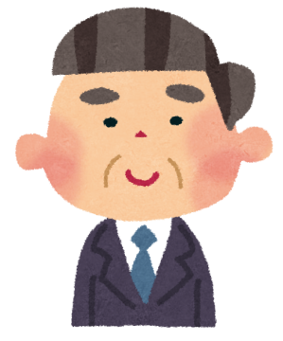
上司 ：あ、ハナ子さん。この前、ハナ子さんにやってもらうかもしれないと言っていたＢの件についてなんだけどね。
ハナ子さん：（落ち着いた調子）はい。覚えております。
上司 ：そうそう。来週からハナ子さんに取りかかってもらおうって思っていてね。
ハナ子さん：はい、来週からでございますね。

上司 ：そう、来週からなんだ。いつも忙しそうなハナ子さんに急で申し訳ないんだけど、是非、ハナ子さんにやってもらいたいんだ。
ハナ子さん：お気遣いいただきまして、ありがとうございます。
上司 ：詳しい話を15時からしようと思うんだ。Ｃに来てくれないか？
ハナ子さん：15時にＣですね。承知いたしました。
上司 ：それじゃあ、よろしくお願いするね。
ハナ子さん：はい、かしこまりました。よろしくお願いいたします。

職場の上司がやってきて、ハナ子さんに話しかけてきました。ハナ子さんはどのように話を聴いているでしょうか。

② 声の調子に気を付ける

③ 相手の伝えたかったことを繰り返す

③ 相手の伝えたかったことを繰り返す


① 相づちを打つ

≪敬語のポイント≫
・言葉の後に、「～です」「～ます」「～でございます」をつけましょう。
・言葉の前に、「お」をつけましょう。
・特別な言い方をしてみましょう。
分かりました⇒承知いたしました、またはかしこまりました

～あたたかい言葉かけ編～


ハナ子さん：おかえりなさい、企画の方はどうでしたか？
先輩 ：うーん、うまくいかなくて部長にたくさんダメだしされました。
ハナ子さん：そうだったんですか、部長、厳しいことをおっしゃいますもんね。
先輩 ：この企画書を作るのに結構時間かかったんだけどね…。また、たくさん直さないといけないみたいだ。
ハナ子さん：ここ数日ずっと残業して頑張っておられましたよね。
先輩 ：あー、今日も残業かなぁ。
ハナ子さん：あまり無理なさらないでくださいね。まだ期限まで時間はありますし。
先輩 ：ありがとう。よし、ちょっと休憩したらまた頑張ろうかな。
ハナ子さん：はい！何かお手伝いできることがあれば、おっしゃってください。

ハナ子さんの部署では、新しい企画の作成をしています。出来あがった企画を提出しなければならないのですが、先輩の一人がうまくいかなかったらしく、落ち込んだ様子で席に戻ってきました。

① 近づいてやさしく声をかける

② 事実を伝える

③ あたたかい言葉

④ 手伝えることを一緒にする

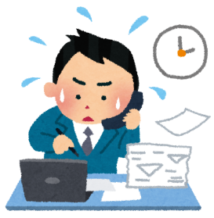
≪敬語のポイント≫
・言葉の後に、「～です」「～ます」「～でございます」をつけましょう。
・相手の行動には尊敬語（「～なさる」「れる・られる」）を使いましょう。
・特別な言い方をしてみましょう。
言いますよね⇒おっしゃいますよね

～感謝の気持ちを伝える編～

先輩 ：ああ、ハナ子さん、この前任せていた仕事のことなんだけどね、前に私が持っていた資料を見ながらやると、やりやすいと思うから、今度渡すね。

ハナ子さん：ありがとうございます。いつもご丁寧に教えてくださり本当に助かります。まだまだ、分からないことが多いので、これからもよろしくお願いいたします。

先輩 ：いやいや。まだ働き始めて間もないし、分からないことが多いのは当たり前だよ。
ハナ子さん：こうやって、なんとか仕事をしていけるのも、先輩のおかげです。

先輩 ：はは、なんだか照れくさいなあ。でも、嬉しいよ。
ハナ子さん：ありがとうございます。先輩と一緒に仕事ができて嬉しいです。今後ともご指導のほどよろしくお願いいたします。
先輩 ：こちらこそ、これからもよろしく。

ハナ子さんは、今の職場で働き始めて日が浅く、分からないことが多いですが、いつも職場の先輩が丁寧に教えてくれます。先輩に、日頃から抱いている感謝の気持ちを伝えたいと思っています。

① 素直に「ありがとう」と伝える

② 感謝している内容を伝える

③ 「あなたのおかげで」と伝える

④ 「ありがとう」に言葉を
付け足す
ありがとう

≪敬語のポイント≫
・言葉の後に、「～です」「～ます」「～でございます」をつけましょう。
・特別な言い方をしてみましょう。
教えてくれる⇒教えてくださる

～自分の思いを伝える編～

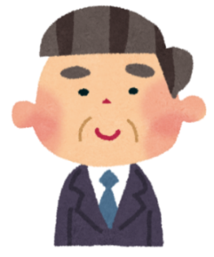
② 素直な気持ちを伝える
ハナ子さんは、職場の上司と仕事を進めています。先週、２人で話し合いをしたのですが、ハナ子さんはあるアイディアを思いつきました。そのことを伝えたいと思っています。
③ 感謝の気持ちを伝える
① 聴いてほしいことがあることを伝える
≪敬語のポイント≫
・「お時間よろしいですか？」と尋ね、今、話をしてもよいか確認をとりましょう。
・言葉の後に、「～です」「～ます」「～でございます」をつけましょう。
・言葉の前に、「お」をつけましょう。
・特別な言い方をしてみましょう。
よい⇒よろしい、手が空いていたら⇒お手すきでしたら
もらう⇒いただく

ハナ子さん：すみません、今少しお時間よろしいですか？
上司 ：はい。どうしたんですか？
ハナ子さん：先週話し合った件について、お話ししたいのですが、お手すきでしたら時間を少々いただけますでしょうか。
上司 ：大丈夫ですよ。
ハナ子さん：はい。実はあの後もそのことについて考えておりまして、私といたしましては、このようなやり方もあるかなと考えたのですが、いかがでしょうか？

上司 ：う～ん。そうですね。確かにそのようなやり方もありますね。では、そのことが可能かどうか、上司にも相談してみますね。
ハナ子さん：はい！お時間いただいて、ありがとうございました。また、何かありましたらよろしくお願いいたします。

～謝る編～
上司 ：ちょっと！ハナ子さん！昨日の書類にミスがあったよ！
ハナ子さん：そうですか。大変申し訳ございません。（頭を下げる）

上司 ：ほら、ここ、印鑑がないでしょう。こんなことでは、困るよ。
ハナ子さん：申し訳ございません。不注意で印鑑を押すことを失念しておりました。至急やり直して、すぐに提出いたします。

上司 ：そうか。頼むよ。
ハナ子さん：はい。ご迷惑をおかけして、申し訳ございませんでした。今後は、このようなことがないよう慎重に作業を行います。
上司 ：そうだね。では、書類が出来次第、また提出して。
ハナ子さん：はい。かしこまりました。ご指摘いただきまして、ありがとうございました。

ハナ子さんは、提出した書類にミスがあり、職場の上司に怒られています。

② 頭を下げる
① 素直に謝る

③ 事情や理由を伝える
④ 解決策を伝える

④ 解決策を伝える

≪敬語のポイント≫
・言葉の後に、「～です」「～ます」「～でございます」をつけましょう。
・特別な言い方をしてみましょう。
すみません⇒申し訳ございません
忘れる⇒失念する
分かりました⇒かしこまりました
・これからどうしていくかを具体的に伝えたり、指摘してもらったことにお礼を言うことで、誠意が伝わります。

～怒りをコントロールする編～

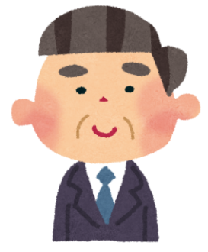

上司 ：お疲れ様～。じゃあ、さっそくだけど、打ち合わせしようか。

ハナ子さん：（深呼吸。落ち着いて、落ち着いて。）あの…、今日14時に待ち合わせをしていたかと思うのですが。何かあったのではと考えておりました。何があったのかお伺いしてもよろしいでしょうか。

上司 ：え！？そうだったかな？（手帳をみる）本当だ！私が勘違いしていたようです。ハナ子さん、待たせてしまったよね。ごめんなさい。
ハナ子さん：そうでしたか。勘違いをされていたのですね。次回は明後日の15時だったかと思いますので、どうぞよろしくお願いいたします。
上司 ：こちらこそ、よろしくお願いします。

ハナ子さんは、職場の上司と待ち合わせをしていました。しかし、待ち合わせの時間を30分過ぎても、上司はなかなか現れず、時間通りに来ていたハナ子さんは怒りを感じました。

① ワンクッションおく

② 相手の事情を聴く

④ 次に向けて提案する

≪敬語のポイント≫
・言葉の後に、「～です」「～ます」「～でございます」をつけましょう。
・怒りを感じる場面でも、特にビジネスの場では我慢することも必要です。
・事情を伝える時にも、敬語を交えて、丁寧に説明しましょう。

～頼みごとをする編～
ハナ子さん：先輩、お忙しいところすみません。お願いしたいことがあるのですが、今少しお時間よろしいですか？
先輩 ：はい。いいですよ。どうしたんですか？
ハナ子さん：実は、この仕事を任されたんですが、ちょっとやり方がわからないんです。
先輩 ：ああ、これですか～。
ハナ子さん：はい、そうなんです。初めてのことでよくわからなくて。もし、よろしければ教えていただけませんか？
先輩 ：いいですよ。ただ、これから昼食に行くので、後からでも大丈夫ですか？

ハナ子さん：ありがとうございます。お忙しいところ無理を言って申し訳ございません。
ただ、今日中に仕上げないといけないので、できれば昼休み後くらいに教えていただけると、ありがたいのですが。

先輩 ：あ、そうなんですね。それは早めにした方がいいですね。そうしたら、13時からはいかがですか？
ハナ子さん：はい。本当にありがとうございます。ご多忙のところ大変恐縮ですが、13時からよろしくお願いいたします。

ハナ子さんは、今の職場で働き始めて日が浅く、新しく任された仕事のやり方がよくわかりません。そこで、同じ職場の先輩に教えてもらいたいと考えています。

① 頼みがあることを伝える

③ 事情や理由を伝える

④ クッション言葉を使う

⑤ 相手の都合を優先する

② 具体的に頼みたい内容を伝える

⑥ 感謝の気持ちを伝える

≪敬語のポイント≫
・「今、お時間よろしいですか？」と尋ね、相手の状況を聞いてみましょう。
・言葉の後に、「～です」「～ます」「～でございます」をつけましょう。
・言葉の前に、「お」をつけましょう。
・特別な言い方をしてみましょう。
忙しい⇒ご多忙 、 すみませんが⇒恐縮ですが

～頼まれごとを断る編～

先輩 ：ハナ子さん、少しいいかな？
ハナ子さん：はい。いいですよ。
先輩 ：実は、○○プロジェクトを立ち上げようとしていて、ハナ子さんにも参加してもらおうかと思っているんですけど、どうかな？

ハナ子さん：そうですか、お声かけいただきありがとうございます。ただ、今は、大事なプロジェクトを任されておりまして、そちらの方に集中したいと思っています。申し訳ございませんが、今回は参加を見送らせていただいてもよろしいでしょうか。
先輩 ：今は、忙しいんだね。ただ、私としてはぜひともハナ子さんに手伝ってもらいたいんだけど無理かな？
ハナ子さん：そこまでおっしゃっていただいて、とても光栄です。今週中に企画書を仕上げてひと段落した折に、もう一度お話をお伺いしてもよろしいでしょうか。その時に改めて参加できるか検討させていただきます。

先輩 ：そうか。じゃ、来週もう一度話をしましょう。
ハナ子さん：来週、よろしくお願いします。

ハナ子さんは、重要なプロジェクトを任されていて、忙しい日々を送っています。そんな時、会社の先輩がハナ子さんに別の仕事をやってもらえるか尋ねてきました。

② 相手の気持ちに配慮する

① 断ることを明確に、一貫して伝える

③ 頼みに応じられる場合を伝える
(ただし仕事の場合は必ず引き受けると返事するのではなく検討するにとどめる)

ｋ

≪敬語のポイント≫
・言葉の後に、「～です」「～ます」「～でございます」をつけましょう。
・言葉の前に、「お」をつけましょう。
・特別な言い方をしてみましょう。
すみません⇒申し訳ございません

～日常的な会話をする編～

ハナ子さん：おはようございます。今日は暖かいですね。
上司 ：おはよう。昨日ぐらいから、暖かくなって過ごしやすいわね～
ハナ子さん：はい。暖かいと過ごしやすいですよね。(上司の名前)さん、私、先日白浜に行ってきたんです。お土産を買ってきましたので、よろしければ召し上がってください。
上司 ：あら。ありがとう。白浜はどうだった？
ハナ子さん：浜辺がすごく綺麗でした。人が多かったので、驚きました。
上司 ：人気の観光スポットだからね～。私が前に行った時も混雑していて、多くの人が、お店に並んでいたの。
ハナ子さん： (上司の名前)さんが行かれた時も人が多かったのですね。いつ頃行かれたのですか？

上司 ：家族がみんな休みの時だったから、えっと。あれは、８月ぐらいだったかしら。

ハナ子さん：８月に行かれたんですね。８月は特に人が多そうですね。
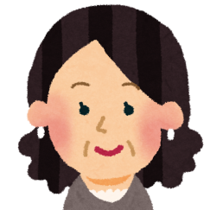
ハナコさんは先日出張をした時に、職場にお土産を買ってきました。ハナコさんは職場の上司にお土産を渡そうと思っています。

① 天気や気温の話から始めてみる

② 身近な話題を選ぶ

③ 自分の気持ちを伝える

④ オープンな質問をする

⑥ 相手の伝えたかったことを繰り返す

≪敬語のポイント≫
・言葉を後に、「～です」「～ます」「～でございます」をつけましょう
・言葉の前に、「お」をつけましょう
・質問する時は、言葉の後に「～ですか？」「～でしょうか？」をつけましょう
・特別な言い方をしてみましょう
(相手が)食べる⇒召し上がる

（2）実際に２人組で練習してみましょう
＜ロールプレイ＞
☆場面設定☆
練習すること（〇をつけましょう）
2会話を始める・3上手な話の聴き方・4あたたかい言葉かけ・5感謝の気持ちを伝える・6自分の思いを伝える・7謝る・8怒りをコントロールする・9頼みごとをする・10頼まれごとを断る・11日常的な会話をする
いつ：

どこで：

誰に：

何を：

- 練習してみてどう感じましたか？
メモ

- 練習してみて良かったところをあげてみましょう。
メモ

- こうするともっといいかも！というところをあげてみましょう。
メモ

（3）振り返り
- プログラムをしてみてどうでしたか？（当てはまる数字に〇をつけましょう。）
非常に満足 | 満足 | どちらでもない | 不満 | 非常に不満
５ | ４ | 3 | ２ | １
感想

- 今日したことを生活の中で実践してみましょう。
家族、友だち、学校の先生や職場の人にやってみましょう。

